Методы диагностики кариеса

Актуальность

Заболевания полости рта оказывают большое влияние на здоровье человека и являются проблемой, с которой сталкивается население всего мира. К наиболее распространенным заболеваниям полости рта относятся кариес, заболевания пародонта и рак полости рта. Быстрая идентификации патогенов и глубоких морфологических изменений структуры тканей полости рта, к которым приводит любой дисбиоз микроорганизмов, поможет ограничить прогрессирование заболеваний полости рта.
Основной причиной пародонтита является колонизация поддесневого зубного налета такими патогенами, как Porphyromonas gingivalis. Выявлено, что у людей с воспалением и без него имеются различия в таких компонентах десневой жидкости, как инфильтрирующие воспалительные клетки и продукты деградации тканей. Таким образом, изменения микробиома и компонентов слюны и тканей могут быть использованы в качестве маркеров при исследованиях заболеваний полости рта, а рамановская спектроскопия может быть перспективным методом их диагностики [1*].
Кариес зубов является наиболее распространенным заболеванием полости рта во всех возрастах и представляет собой локализованный патологический процесс, вызванный совокупностью факторов и приводящий к декальцинации слоев твердых тканей зуба с последующим протеолитическим распадом обнаженных мягких тканей. Основными способствующими факторами являются неправильное питание, отсутствие гигиены и избыток кариесогенных микроорганизмов, в частности Streptococcus mutans и Streptococcus sobrinus, которые действуют на любую доступную сахарозу и образуют зубные бляшки, содержащие водорастворимые и нерастворимые в воде внеклеточные полисахариды, называемые глюканами (декстран и мутан) [11,12*]. Когда эти бактерии попадают в кровоток, они могут достигать отдаленных органов, в результате чего часто возникают инфекции суставов, почек или сердца, а также рецидивирующие простуды, фарингиты и замедляется процесс выздоровления [13-15*].
Степень распространенности и потребности в лечении, возникающую в связи с прогрессированием заболевания, можно оценить с помощью индекса КПУ (DMFT, кариозные, отсутствующие и запломбированные зубы).
Данные по эпидемиологии кариеса во многих странах различны и зависят от организации профилактических мер для эффективной борьбы с этим заболеванием в последние десятилетия. По данным последних эпидемиологических исследований, проведенных в рамках программы Министерства здравоохранения Польши под названием «Мониторинг здоровья полости рта населения Польши», кариес зубов встречается более чем у 40% детей в возрасте 3 лет и у 90% детей в возрасте 18 лет в течение 2016-2020 гг.» [5*].
Доказано, что кариес молочных зубов у детей является самым сильным предиктором риска развития кариеса в более позднем возрасте [5,6*].
Эффективность показали программы профилактики, используемые в Германии, а также направленность политики в пользу здравоохранения, способствующая образованию, профилактике и вознаграждению пациентов, которые частично несут ответственность за свое здоровье [8*].
Наиболее популярными методами выявления кариеса, которые можно использовать в любой клинике, являются визуально-контактный метод, анализ рентгеновских изображений и измерение флуоресценции тканей [16*]. Компьютерная томография не является частью стандартного диагностического протокола для выявления кариеса, однако используется при более сложных клинических случаях.
Ранняя диагностика первых признаков деминерализации позволяет провести реминерализацию без необходимости механического вмешательства в ткани зуба. В диагностических целях предпринимаются попытки использовать различные физические явления: поглощение и проводимость света, электрическое сопротивление, флуоресценция или отражение ультразвуковых волн [17*].

Цель

Цель обзора заключалась в исследовании доступных в настоящее время методов раннего выявления кариеса зубов.

Результаты

Наиболее популярный метод диагностики кариеса зубов – визуальный осмотр состояния тканей зуба. Выполняется в соответствии с критериями ICDAS II (Международная система выявления и оценки кариеса). Недостатком метода является субъективность оценки, основанной на опыте и навыках врача. Эффективность метода повышают использование увеличительных стекол и микроскопа.
Также эффективность внутриротового обследования повышает метод транслюминации, использующий освещение зуба холодным светом с использованием волоконно-оптической технологии, однако специфичность метода невысокая.
Использование рентгенодиагностики, особенно цифровой обработки изображений, значительно расширяет возможности для выявления изменений. Однако стоит учитывать, что начальная деминерализация проявляется в виде белых пятен, незаметных на рентгеновском снимке. Чувствительность и специфичность диагностики при помощи зондирования и рентгена составляют 49% и 87% соответственно, что означает, что около половины ранних поражений не обнаруживаются, а кариес обнаруживается у 13% здоровых зубов. Кроме того, ионизирующее излучение пагубно влияет на организм человека. Поскольку оба метода обладают недостаточной чувствительностью и специфичностью, они не способны оценить развитие динамического процесса ре- и деминерализации и не дают количественную оценку.
Другой метод диагностики основан на свойствах электропроводимости. Любой материал, в том числе биологический, обладает специфическими свойствами, определяющими течение тока. При кариесе зубов пористость эмали увеличивается, что приводит к увеличению количества жидкости и электролитов в этой ткани, увеличению проводимости, но снижению сопротивления, позволяя диагностировать кариес зубов. Такие факторы, как температура зуба, толщина ткани, гидратация и др., могут влиять на качество полученных данных. Для оценки прогрессирования поражений необходимо продолжение лабораторных и клинических исследований.
Еще одним инструментальным методом, основанным на свойстве электропроводимости, является спектроскопия электрического импеданса EIS, при которой сканируется выходная серия частот тока, которая позволяет измерить ёмкость и импеданс. Эта процедура позволяет более точно проанализировать данные, установить диагноз и степень поражения зубов кариесом.
Другая аналитическая концепция, используемая для диагностики кариеса, основана на рассеянии света. Плотно упакованные призмы гидроксиапатита, из которых построена здоровая эмаль, создают почти полупрозрачную структуру. В результате деминерализации появляется пористость и возникают пространства, заполненные воздухом с совершенно другим показателем преломления. В этих местах фотоны рассеиваются, меняя направление без потери энергии, визуально создавая белые пятна. FOTI, метод фиброоптической трансиллюминации, усиливает этот эффект за счет использования белого света высокой интенсивности, передаваемого к зубу через оптическое волокно. Гашение излучаемого свечения при деминерализации визуализируется тенью (Рисунок 1). Этот метод прост и относительно недорог, однако оценка результатов субъективна, исследований, подтверждающих его эффективность, недостаточно, а также отсутствует возможность фиксировать результаты. Существует цифровой вариант фиброоптической трансиллюминации, DIFOTI, позволяющий записывать диагностические изображения на компьютер и оценивать развитие кариеса зубов, однако объективные методы оценки изображений пока отсутствуют.

Рисунок 1. FOTI для диагностики кариеса

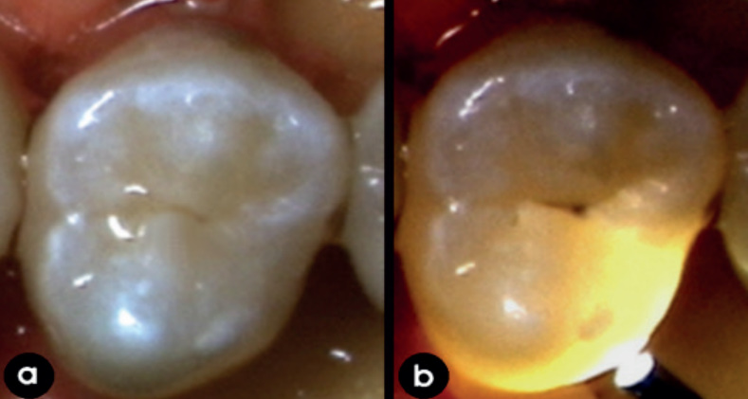

(а) изображение зуба без признаков кариеса
(б) очаг кариеса в виде тени

В прикладной стоматологии метод количественной светоиндуцированной флуоресценции (QLF) использует видимый свет с длиной волны 370 нм, лежащей в синей части спектра. Результирующая флуоресценция регистрируется внутриротовой камерой в диапазоне длин волн 540 нм. Отфильтрованное излучения дает красный и, прежде всего, зеленый свет, характерный для эмали (Рисунок 2). Деминерализация способствует потере флуоресценции, которая рассчитывается соответствующим встроенным программным обеспечением. Снижение интенсивности флуоресценции при декальцинации связано с увеличением пористости эмали, поскольку свет, падающий на эмалево-дентинное соединение, рассеивается раньше и, следовательно, вызывает меньшее возбуждение молекул флуорофора, которые и дают явление флуоресценции. Кроме того, полученное излучение снова рассеивается, что, в свою очередь, уменьшает флуоресценцию. Снижение флуоресценции на 5% говорит о деминерализации.
Преимуществом данного метода является возможность сохранения изображения для оценки динамики прогрессирования кариеса.

Рисунок 2. Изображения QLF

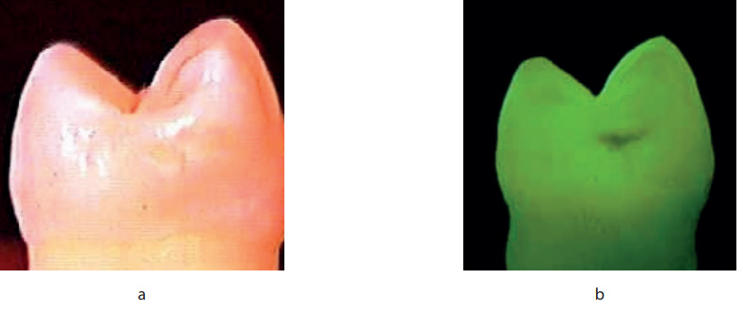

(а) дневной свет
(б) флуоресценция

DD-Diagnodent – прибор, использующий лазерное излучение с длиной волны 655 нм, лежащей в красном диапазоне видимого света. Он не позволяет анализировать изображения, но предоставляет числовые значения, описывающие исследуемую поверхность зуба. Флуоресценцию в этом случае вызывают порфирины – метаболиты кариесогенных бактерий. Однако наличие бляшек и камней может способствовать получению ложноположительных результатов.
Технология DIAGNOcam (KaVo) основана на использовании инфракрасного излучения (длиной волны 780 нм), которое проходит через ткани зуба и рассеивается кариозной тканью зуба. Эффективность метода не зависит от присутствия/отсутствия зубного налета или зубного камня, и поэтому он более надежен, чем DD.
DIAGNOcam позволяет диагностировать любые очаги кариеса, включая вторичный кариес на всех поверхностях зубов, особенно на окклюзионной и проксимальной. Точность метода в области межзубных промежутков выше, чем при рентгенографии. Кроме того, ввиду отсутствия ионизирующего излучения, метод безопасен для организма, а также неинвазивен, что делает его доступным для применения во время беременности.
Существует также несколько других оптических методов диагностики кариеса, которые находятся в процессе изучения и экспериментально разрабатываются. К ним относятся оптическая когерентная томография (ОСТ) с использованием частично когерентного света, излучаемого, например, суперлюминесцентным диодом, а также спектроскопия изображений в ближнем инфракрасном диапазоне (NIRS). Они позволяют достичь микронного уровня разрешения и проникать в ткани, рассеивая свет.
Ультрасонография основана на создании изображений проникновения звуковых волн через газообразную, жидкую и твердую среду, а также на их рассеянии и отражении на границах раздела сред. Чтобы звуковые волны могли достичь поверхности зуба, они должны пройти через «связывающую» среду, которой в стоматологии является вода или глицерин. Существует небольшое количество исследований, подтверждающих эффективность метода, например, при использовании ультразвукового детектора кариеса (UCD), однако данных недостаточно, необходимы дальнейшие исследования.
Другие диагностические методы, такие как терагерцовая импульсная визуализация (TPI) или флуоресцентная визуализация с подсчетом одиночных фотонов (TCSPC-FLiM), в настоящее время находятся на стадии предварительной разработки и поэтому пока не являются альтернативой описанным выше методам.
Рамановская спектроскопия представляет собой метод, основанный на эффекте комбинационного рассеяния света (комбинационное рассеяние, т. е. неупругое рассеяние фотонов). Комбинационное рассеяние происходит при взаимодействии электромагнитного излучения с молекулой. Для каждого вещества характерно определенное положение спектральных линий, образующих уникальный «химический отпечаток» образца. Спектры комбинационного рассеяния света используются для химической идентификации и количественного анализа.
И инфракрасная, и рамановская спектроскопия позволяют фиксировать изменения в химической структуре, а также изменения, возникающие в результате механических повреждений или генетических дефектов. Высокое разрешение приборов (порядка 1 мкм) дает возможность анализировать микроструктурные уровни и может облегчиаь сбор информации о таких химических процессах, как реминерализация (Рисунок 3). Благодаря рамановским исследованиям и инфракрасному поглощению можно охарактеризовать компоненты молекулярной ткани: первичные и вторичные амиды, ионы кальция и карбонаты. Такие индикаторы, как, например, соотношения интенсивностей карбонатных и фосфатных полос, выступают в качестве спектроскопических маркеров.
Рамановская спектроскопия является безопасным, простым в использовании, воспроизводимым, сравнительным, а также недорогим методом с возможностью архивирования, который способен не только подтвердить наличия кариеса, но, прежде всего, качественно оценить состояние эмали и проводить любые раннее вмешательства вместе с оценкой эффективности профилактических мер.

Рисунок 3. Микрорамановская система

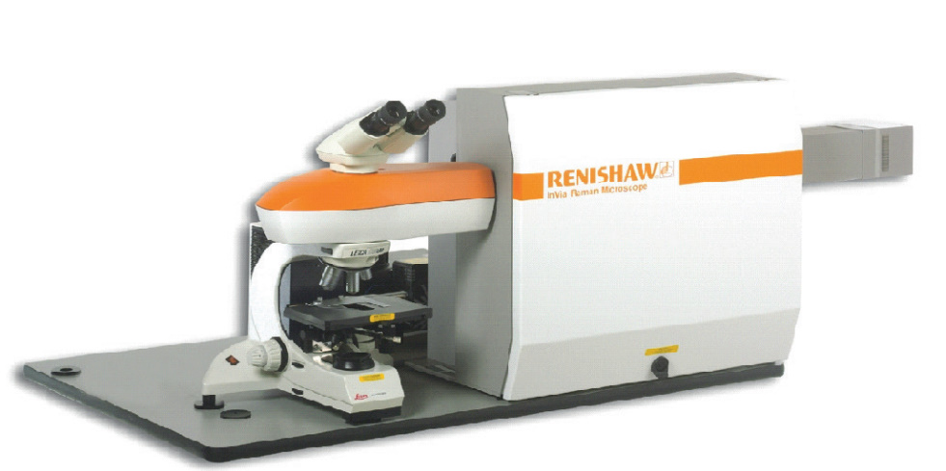

Вывод

Высокая чувствительность новых методов позволяет повысить эффективность выявления патологических изменений, диагностировать процесс деминерализации на ранних стадиях, останавливать или даже обращать вспять изменения.

*Указатели ссылок в квадратных скобках соответствуют списку литературы в первоисточнике.

